Российская Федерация

Республика Калмыкия

Элистинское городское Собрание

шестого созыва

РЕШЕНИЕ № 9
21 сентября 2023 года | заседание № 41 |  | г. Элиста
О внесении изменений в Генеральный план города Элисты
В соответствии с Федеральным законом от 6 октября 2003 года № 131-ФЗ «Об общих принципах организации местного самоуправления в Российской Федерации», Градостроительным кодексом Российской Федерации, с учетом протоколов публичных слушаний от 7 апреля, 9, 16 июня 2023 года и заключений Комиссии по подготовке Правил землепользования и застройки города Элисты о результатах публичных слушаний от 7 апреля, 9, 16 июня 2023 года, предложений Администрации города Элисты (постановления Администрации города Элисты), руководствуясь статьей 20 Устава города Элисты,
Элистинское городское Собрание решило:
- Внести в карту функциональных зон городского округа город Элиста Генерального плана города Элисты, утвержденного решением Элистинского городского Собрания от 1 июля 2010 года № 1 (с изменениями от 25 апреля 2013 года №3, 26 сентября 2013 года №13, 28 ноября 2013 года №4, 26 декабря 2013 года №9, 27 марта 2014 года №14, 16 апреля 2014 года №4, 19 июня 2014 года №7, 24 июля 2014 года №5, 25 декабря 2014 года №4, 19 марта 2015 года №12, 11 июня 2015 года №11, 28 июля 2015 года №2, 17 сентября 2015 года №10, 24 декабря 2015 года №16, 24 марта 2016 года №24, 16 июня 2016 года №14, 29 сентября 2016 года №16, 22 декабря 2016 года №15, 15 июня 2017 года №19, 21 декабря 2017 года №10, 31 мая 2018 года №11, 6 сентября 2018 года №14, 6 июня 2019 года №9, 29 августа 2019 года №7, 27 ноября 2019 года №4, 26 декабря 2019 года № 4, 26 мая 2020 года №3, 25 июня 2020 года № 13, 23 июля 2020 года № 4, 17 сентября 2020 года № 6, 26 ноября 2020 года №3, 24 декабря 2020 года № 3, 21 января 2021 года №2, 16 марта 2021 года № 5, 30 марта 2021 года № 9, 18 мая 2021 года № 1, 24 июня 2021 года № 7, 27 июля 2021года №2, 23 сентября 2021 года №10, 16 октября 2021 года №1, 29 ноября 2021 года № 12, 23 декабря 2021 года № 8, 15 февраля 2022 года № 5, 11 марта 2022 года № 2, 31 марта 2022 года № 8, 12 мая 2022 года № 5, 30 июня 2022 года № 7, 29 сентября 2022 года № 10, 29 ноября 2022 года № 5, 27 декабря 2022 года №3, 29 июня 2023 года №7), следующие изменения:
1) включить в зону застройки индивидуальными жилыми домами, исключив из зоны застройки малоэтажными жилыми домами (до 4 этажей, включая мансардный), земельный участок с кадастровым номером 08:14:050103:17 площадью 377 кв.м, расположенный по адресу: Республика Калмыкия, город Элиста, п. Аршан, ул. Песчаная, д.6/2, согласно схеме № 1 Приложения к настоящему решению;
2) включить в зону застройки индивидуальными жилыми домами, исключив из зоны застройки малоэтажными жилыми домами (до 4 этажей, включая мансардный), земельные участки с кадастровыми номерами 08:14:030657:1130, 08:14:030657:1129 общей площадью 600 кв.м, расположенные по адресу: Республика Калмыкия, город Элиста, район «Сити-3», № 8 «Б», согласно схеме № 2 Приложения к настоящему решению;
3) включить в коммунально-складскую зону, исключив из зоны застройки индивидуальными жилыми домами, земельный участок с кадастровым номером 08:14:030548:985 площадью 500 кв.м, расположенный по адресу: Республика Калмыкия, город Элиста, Восточная промзона, восточнее земельного участка № 10 в 518 метрах, согласно схеме № 3 Приложения к настоящему решению;
4) включить в многофункциональную общественно-деловую зону, исключив из зоны озеленённых территорий общего пользования (лесопарки, парки, сады, скверы, бульвары, городские леса), земельный участок с кадастровым номером 08:14:030131:310 площадью 945 кв.м, расположенный по адресу: Республика Калмыкия, город Элиста, ул. им. С.М. Буденного, согласно схеме № 4 Приложения к настоящему решению;
5) включить в зону смешанной и общественно-деловой застройки, исключив из зоны застройки многоэтажными жилыми домами (9 этажей и более), территорию площадью 27418 кв.м, расположенную по адресному ориентиру: Республика Калмыкия, город Элиста, проспект им. Петра Анацкого, д. 18, согласно схеме № 5 Приложения к настоящему решению;
2. Администрации города Элисты разместить настоящее решение на официальном сайте Администрации города Элисты.
3. Настоящее решение вступает в силу со дня его официального опубликования в газете «Элистинская панорама».

Глава города Элисты –
Председатель Элистинского
городского Собрания Н. Орзаев

Приложение

к решению Элистинского

городского Собрания от 21 сентября 2023 года № 9

Схема № 1
Выкопировка из карты функциональных зон городского округа город Элиста
Генерального плана города Элисты, утвержденного решением Элистинского
городского Собрания от 1 июля 2010 года № 1

ГП: | Предлагаемое изменение в ГП:
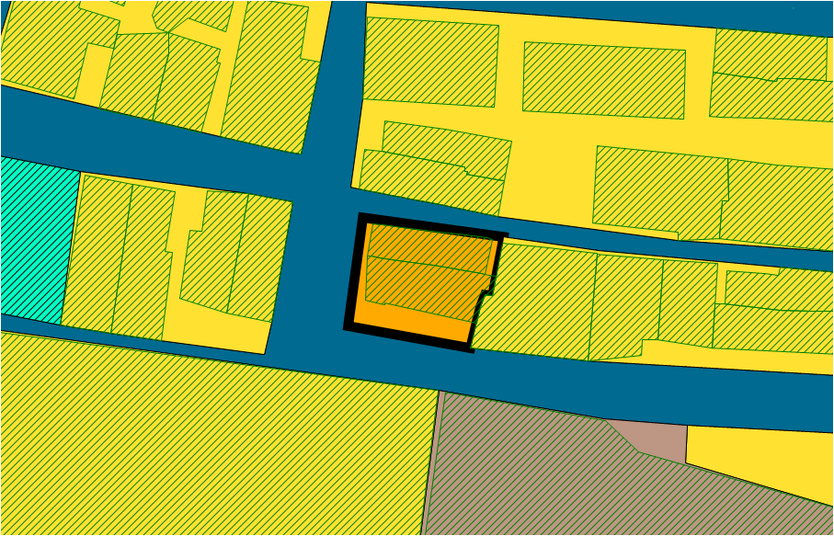 | 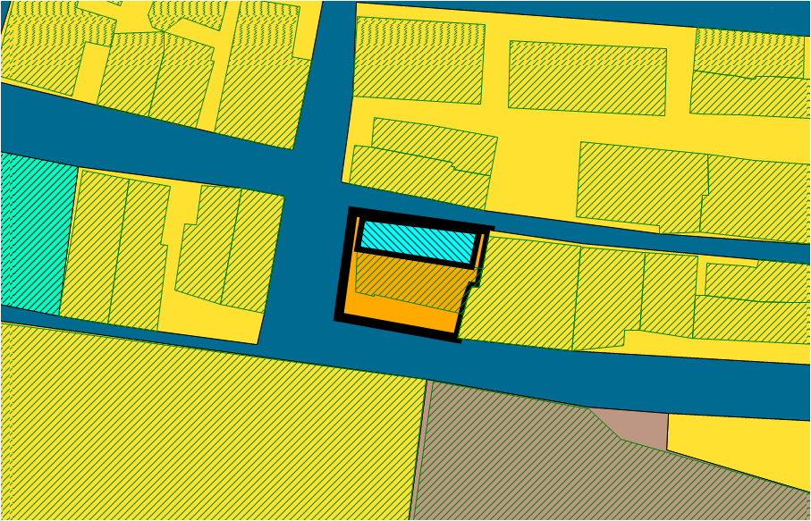

Схема № 2
Выкопировка из карты функциональных зон городского округа город Элиста
Генерального плана города Элисты, утвержденного решением Элистинского
городского Собрания от 1 июля 2010 года № 1
ГП: | Предлагаемое изменение в ГП:
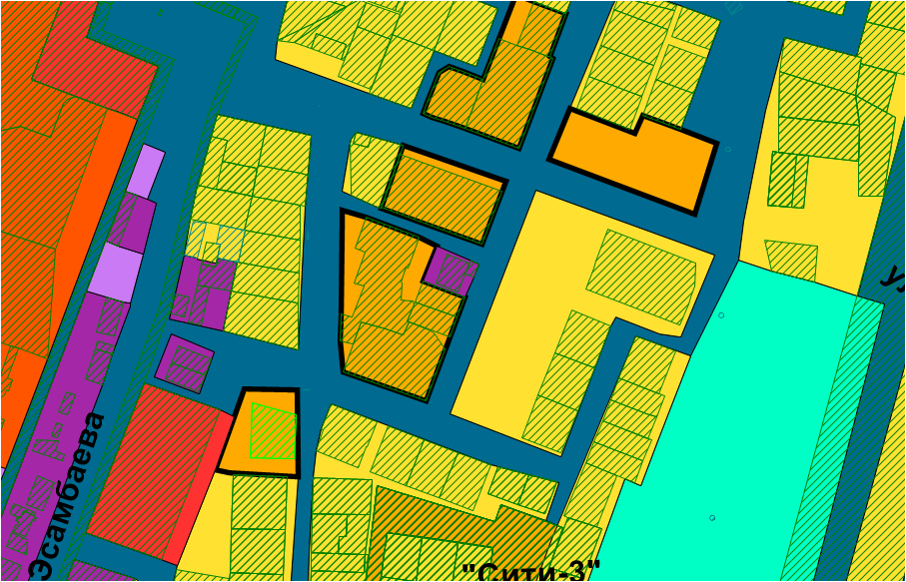 | 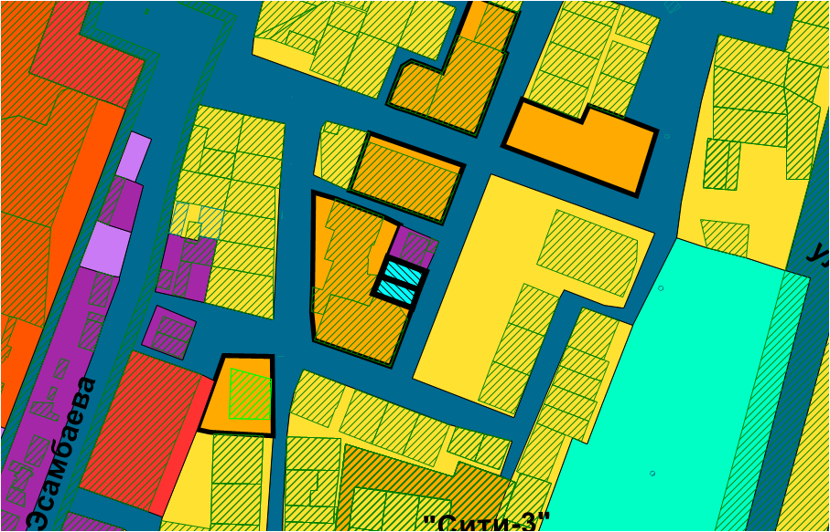

Схема № 3
Выкопировка из карты функциональных зон городского округа город Элиста
Генерального плана города Элисты, утвержденного решением Элистинского
городского Собрания от 1 июля 2010 года № 1

ГП: | Предлагаемое изменение в ГП:
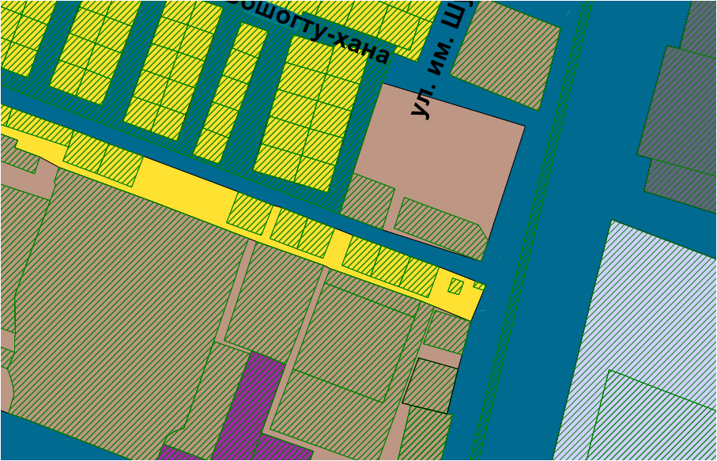 | 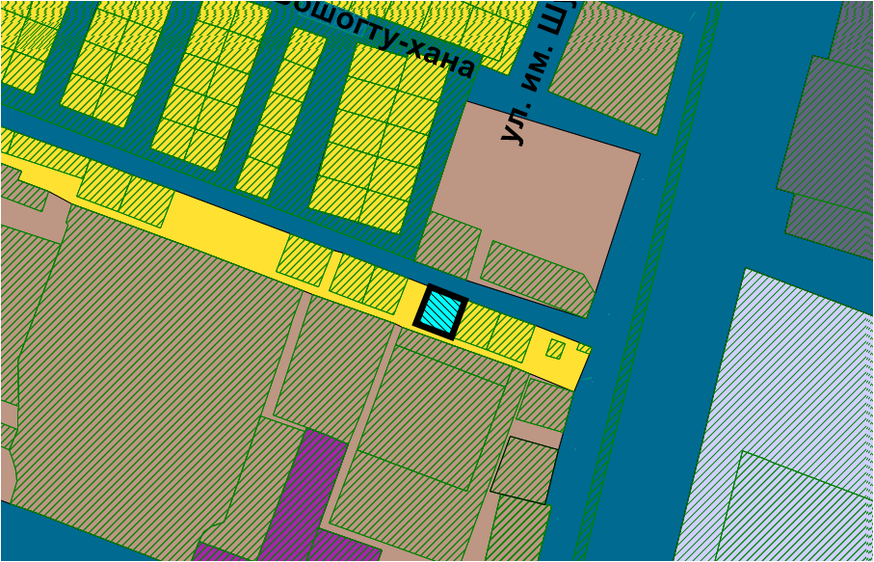

Схема № 4
Выкопировка из карты функциональных зон городского округа город Элиста Генерального плана города Элисты, утвержденного решениемЭлистинского городского Собрания от 1 июля 2010 года № 1

ГП: | Предлагаемое изменение в ГП:
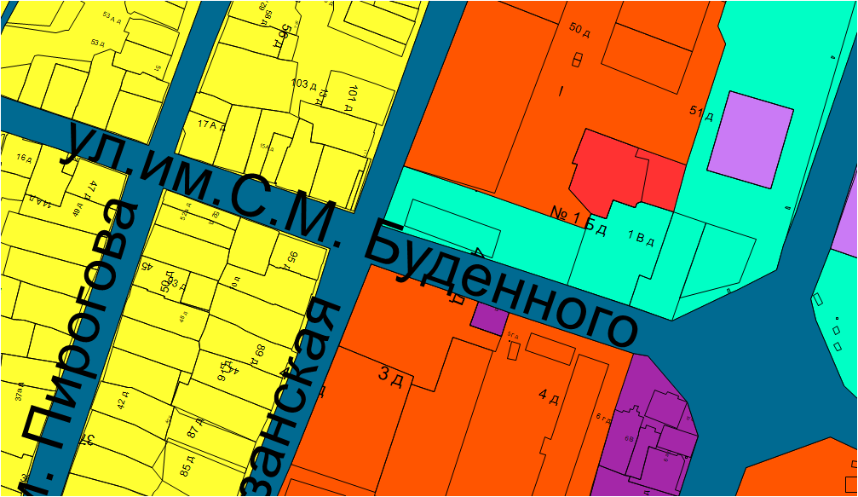 | 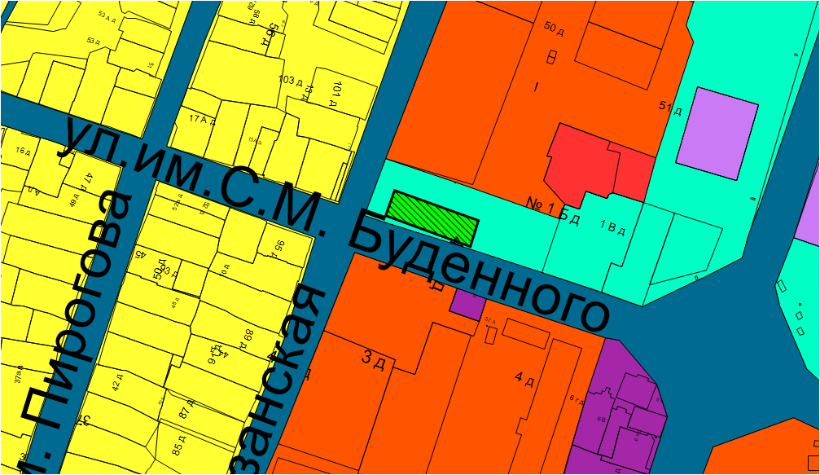

Схема № 5
Выкопировка из карты функциональных зон городского округа город Элиста Генерального плана города Элисты, утвержденного решением Элистинского городского Собрания от 1 июля 2010 года № 1

ГП: | Предлагаемое изменение в ГП:
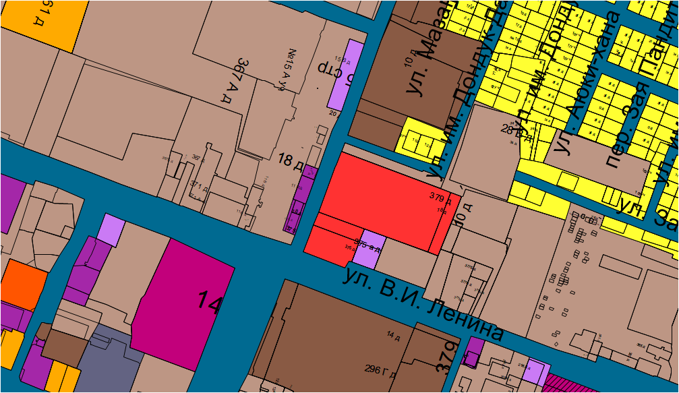 | 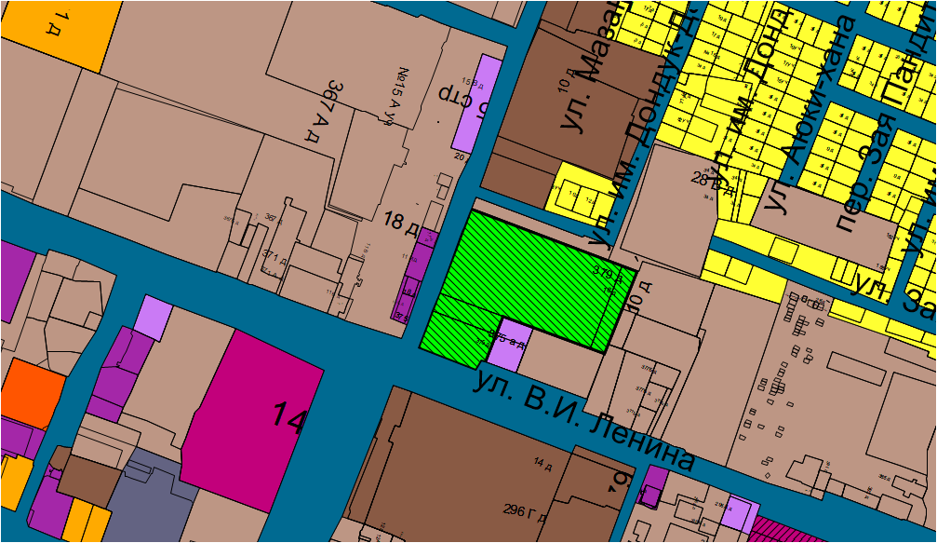

ПОЯСНИТЕЛЬНАЯ ЗАПИСКА
к проекту решения Элистинского городского Собрания
«О внесении изменений в Генеральный план города Элисты»

Проект решения Элистинского городского Собрания «О внесении изменений в Генеральный план города Элисты» подготовлен в соответствии с Градостроительным кодексом Российской Федерации в связи с поступившими обращениями заинтересованных лиц, с учетом результатов публичных слушаний, заключений Комиссии по подготовке Правил землепользования и застройки города Элисты.
Публичные слушания по вопросу внесения изменений в Генеральный план города Элисты состоялись7 апреля, 9 и 16 июня 2023 года.
Согласно заключениям Комиссии по подготовке Правил землепользования и застройки города Элисты от 7 апреля, 9 и 16 июня 2023 года, составленным с учетом результатов публичных слушаний, Комиссией рекомендовано внести указанные изменения в Генеральный план города Элисты.
На основании изложенного подготовлен и предлагается на рассмотрение Элистинского городского Собрания проект решения «О внесении изменений в Генеральный план города Элисты».

